**COMPARTIMENTERING**

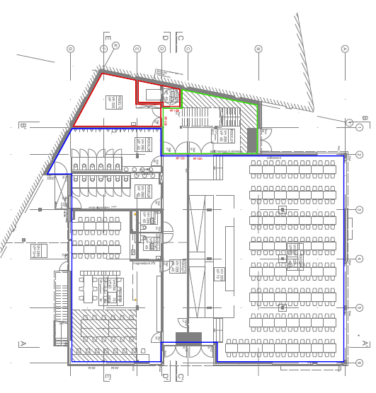

1. ALGEMEEN 1 pag.
2. BASISNORMEN I.V.M. MUREN EN DEUREN
3. MUREN 6 pag.
4. DEUREN 7 pag.
5. LOKALEN DIE EEN UITZONDERING MAKEN OP DE ALGEMENE REGEL.
6. Stookplaatsen en bijlokalen 7-8 pag.
7. Technische ruimte 8 pag.
8. Labo 8 pag.
9. Keuken 9 pag.
10. Traphuis 9 pag.
11. Liften 9 pag.
12. Slaapklas 10 pag.
13. ROOKLUIKEN EN ROOKVENSTERS.
14. Rookluik 11 pag.
15. Rookvenster 13 pag.
16. Compact rookluiksturing 14 pag.
17. BRANDWEREND MAKEN VAN MUREN
18. Eisen en richtlijnen 16 pag.
19. Materiaalkeuze en detaillering 16 pag.
20. Voorbeelden 16 pag.
21. BRANDWERENDE DEUREN. (Enkel binnendeuren)
22. Algemeen 17 pag.
23. Soorten 18 pag.
24. Toebehoren van deuren 24 pag.
25. CODEVORMING DEUREN 37 pag.
26. LEIDINGEN, KABELS, LUCHTKANALEN EN BRANDKLEPPEN 37 pag.
27. VOORBEELD UIT DE PRAKTIJK (grafische voorstelling) 39 pag.

**COMPARTIMENTERING**

1. **ALGEMEEN.**

De wet van 30 juli 1979 betreffende de preventie tegen brand en ontploffing en de verplichte burgerlijke aansprakelijkheidsverzekering onder die omstandigheden heeft geleid tot een gemeenschappelijke basisnorm voor een of meerdere bouwwerken onafhankelijk van de bestemming: het ***Koninklijk Besluit van 7 juli 1994 "Basisnormen brandpreventie"***en zijn wijzigingen (zie onderstaande tabel). Het gaat om een basisreglement dat de minimumvoorwaarden bepaalt waaraan het ontwerp, de bouw en de inrichting van gebouwen moeten voldoen.

**Ontwikkeling van de wetgeving**

|  |  |
| --- | --- |
| 4 april 1982  gepubliceerd op 22-12-1982 (ingetrokken in 1994) | KB met de algemene bepalingen van de norm NBN 713-010 inzake brandbescherming in hoge gebouwen. |
| 7 juli 1994 gepubliceerd op 26-04-1995 | KB tot vaststelling van de basisnormen voor de preventie van brand en ontploffing waaraan de nieuwe gebouwen moeten voldoen. |
| 4 april 1996 gepubliceerd op 20-04-1996 | KB tot wijziging van het koninklijk besluit van 7 juli 1994 met tot vaststelling van de basisnormen voor de preventie van brand en ontploffing waaraan de nieuwe gebouwen moeten voldoen. |
| 18 december 1996 gepubliceerd op 31-12-1996 | KB tot wijziging van het koninklijk besluit van 7 juli 1994 tot vaststelling van de basisnormen voor de preventie van brand en ontploffing waaraan de nieuwe gebouwen moeten voldoen. |
| 19 december 1997 gepubliceerd op 30-12-1997 | KB tot wijziging van het koninklijk besluit van 7 juli 1994 tot vaststelling van de basisnormen voor de preventie van brand en ontploffing waaraan nieuwe gebouwen moeten voldoen. *Wijziging van de bijlagen 1 tot 5. Schrapping van artikel 6*  Bijlage 1 : terminologie Bijlage 2 : lage gebouwen Bijlage 3 : middelhoge gebouwen Bijlage 4 : hoge gebouwen Bijlage 5 : brandreactie van materialen |
| 4 april 2003  gepubliceerd op 5-05-2003 | KB tot wijziging van het koninklijk besluit van 7 juli 1994 tot vaststelling van de basisnormen voor de preventie van brand en ontploffing waaraan nieuwe gebouwen moeten voldoen. Wijziging betreffende de eisen voor liften en dakbedekkingen. |
| 13 juni 2007  gepubliceerd op 18-07-2007 | KB tot wijziging van het koninklijk besluit van 7 juli 1994 tot vaststelling van de basisnormen voor de preventie van brand en ontploffing waaraan nieuwe gebouwen moeten voldoen. Wijziging betreffende de brandweerstand en brandwerende deuren. |
| 1 maart 2009  gepubliceerd op 15-07-2009 | KB tot wijziging van het koninklijk besluit van 7 juli 1994 tot vaststelling van de basisnormen voor de preventie van brand en ontploffing waaraan nieuwe gebouwen moeten voldoen. Bijlage 6 industriële gebouwen. |
| 12 juli 2012  gepubliceerd op 21-09-2012 | Koninklijkbesluit tot wijziging van het koninklijk besluit van 7 juli 1994 tot vaststelling van de basisnormen voor de preventie van brand en ontploffing waaraan de nieuwe gebouwen moeten voldoen. |
| 14 mei 2019  Gepubliceerd op 11-6-2019 | Codex: boek III, titel 3.- brandpreventie op de arbeidsplaatsen |

In België is de federale overheid bevoegd om deze basisnormen uit te vaardigen. In feite zijn het geen normen maar wetten die dus bindend zijn. De basisnormen zijn van toepassing op alle nieuwe gebouwen. Renovatie maakt geen deel meer uit van het toepassingsgebied van de basisnormen sinds de wijziging van 04/04/2003.

De basisnormen zijn echter niet van toepassing op:

* Eengezinswoningen,
* Lage gebouwen met een oppervlakte ≤ 100 m² en met maximaal 2 verdiepingen.

Indien het onmogelijk is om aan een of meerdere specificaties van de bijlagen van de Basisnormen te voldoen, dan kan de FOD Binnenlandse Zaken afwijkingen verlenen. De alternatieve oplossingen moeten een veiligheidsniveau bieden dat ten minste gelijkwaardig is aan dat vereist door de voorschriften voor dewelke de afwijking werd gevraagd.

Het basisreglement bepaalt de minimumvoorwaarden waaraan het ontwerp, de bouw en de inrichting van nieuwe gebouwen moeten voldoen om:

|  |
| --- |
| * het ontstaan, de ontwikkeling en de uitbreiding van een brand te voorkomen. * de veiligheid van personen te verzekeren. * de tussenkomst van de brandweer te vergemakkelijken. |

Naargelang de hoogte onderscheidt men:

* **Lage gebouwen (**LG) met een hoogte h **kleiner dan 10 m**
* **Middelhoge gebouwen (MG) met een hoogte begrepen tussen 10 en 25 m.**
* **Hoge gebouwen (Hoge gebouwen (HG) met een hoogte van meter dan 25m.**

H is de hoogte van een gebouw die volgens overeenkomst de afstand is tussen het afgewerkte vloerpeil van de hoogste verdieping en het laagste niveau van de wegen rond het gebouw die bruikbaar zijn voor de brandweer. Wanneer het dak uitsluitend technische lokalen bevat, wordt er geen rekening mee gehouden in de berekening van de hoogte. De FOD Binnenlandse zaken heeft een interpretatie omtrent de gebouwhoogte gepubliceerd.

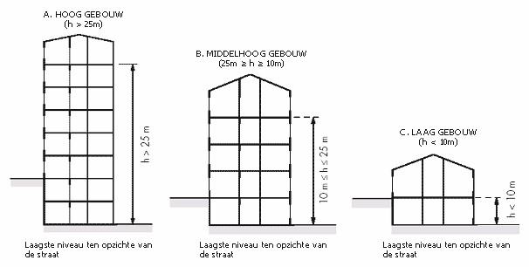

De basisnormen zijn verdeeld over 7 bijlagen die we hieronder opsommen en voorzien van een klein woordje uitleg. Elk van deze bijlage wordt uitgebreid toegelicht via internet.

1. Terminologie
2. Lage gebouwen
3. Middelhoge gebouwen
4. Hoge gebouwen
5. Reactie bij brand van de materialen
6. Industriële gebouwen
7. Algemene bepalingen

De bijlage 1, Terminologie die algemeen is en betrekking heeft op thermische en aëraulische uitrustingen, geeft een reeks belangrijke definities.

De bijlagen 2 (Lage gebouwen), 3 (Middelhoge gebouwen). 4 (Hoge gebouwen) geven de eisen weer in functie van de gebouwhoogte. De bijlagen 2/1, 3/1 en 4/1 zijn van toepassing voor nieuwe gebouwen van 1 december 2012. In de drie bijlagen worden de volgende rubrieken behandeld:

1. Inplanting en toegangswegen: Het sleutelwoord is “Toegankelijkheid”, zowel intern als extern, voor de brandweer.
2. Compartimentering en evacuatie: als algemene regel heeft een compartiment een oppervlakte S ≤ 2500 m², met uitzondering van

* Parkings
* Gebouwen uitgerust met conforme automatische blusinstallaties en installaties voor rook-en warmteafvoer.

De hoogte van een compartiment is in principe gelijk aan de hoogte van een verdieping, behalve voor :

* Parkings
* Duplex (twee boven elkaar gelegen niveaus met een binnenverbindingstrap) met een totale oppervlakte S ≤ 2500 m²
* Technische lokalen
* Atriums (meerdere niveaus) uitgerust met conforme automatische blusinstallaties en installaties voor rook en warmteafvoer. De regels betreffende de evacuatie bepalen het aantal en soort uitgangen per compartiment volgens de bezetting.

1. Voorschriften voor sommige bouwelementen : dit thema bepaalt de brandweerstand waaraan structurele elementen, verticale wanden en binnendeuren, vloeren, verlaagde plafonds en gevels moeten voldoen.
2. Voorschriften inzake constructie van compartimenten en evacuatieruimten : dit thema behandelt de criteria voor het ontwerp en de brandweerstand van de "communicatiewegen" in het gebouw : verbindingen tussen twee compartimenten, binnen- en buitentrappenhuizen, alsook de vluchtwegen.
3. Constructievoorschriften voor sommige lokalen en technische ruimten : in dit hoofdstuk worden voor die speciale lokalen de verschillen inzake de criteria ten overstaan van de voorschriften met betrekking tot een "klassiek" compartiment gegeven.
4. Uitrustingen van de gebouwen : criteria betreffende de uitrustingen van gebouwen zoals liften, verlichting, ventilatiesystemen, schoorstenen, alarmsystemen,..

* In de Codex: boek III, titel 3.- brandpreventie op de arbeidsplaatsen kan men de bepaling in verband met de gezondheid en de veiligheid van de werknemers, meer bepaald de eisen in verband met de brandveiligheid en brandpreventie, nalezen.

|  |
| --- |
| Dit werk heeft als doel een hulpdocument te zijn bij het in kaart brengen van de compartimentering in de verschillende schoolgebouwen. Het kan gebruikt worden als hulp om plannen van de compartimentering op te maken , prijsramingen op te stellen enz…. Wij houden rekening met de huidige, bestaande normen. |

**2. BASISNORMEN I.V.M. MUREN EN DEUREN.**

**A. Muren.**

De structurele elementen dienen een weerstand tegen brand (Rf.) te vertonen overeenkomstig onderstaande tabel.

|  |  |  |  |
| --- | --- | --- | --- |
|  |  | Structuur |  |
| Aantal bouwlagen | Bovengronds | Dakstructuur | Ondergronds ** |
| 1 | 1/2 uur | n.v.t. | 1 uur |
| 2 | 1/2 uur | 1/2 uur* | 1 uur |
| > 2 | 1 uur | 1/2 uur* | 1 uur |

Niet van toepassing indien het dak aan de binnenkant beschermd is door een bouwelement met een Rf. 1/2 uur.

** Met inbegrip van de vloer van het laagste evacuatieniveau.

De territoriaal bevoegde brandweerdienst kan bijkomende eisen stellen aan de weerstand tegen brand van de structurele elementen zo deze te verrechtvaardigen zijn door de aanwezigheid van bijzondere risico's. Alle doorvoeren van leidingen (elektriciteit, gas, water …) moeten voldoen aan de huidige brandveiligheidsnorm.

Indien er in de wanden, vloeren of plafonds openingen zijn (doorvoer van water- gas- electriciteitsleidingen of andere) moeten ook deze toegemaakt worden met een materiaal dat dezelfde brandweerstand heeft als de wanden. ([zie link VOEGEN EN DOORVOERINGEN BRANDWEREND AFDICHTEN)](http://www.google.be/url?sa=t&rct=j&q=&esrc=s&source=web&cd=1&ved=0ahUKEwiwkPnJssnUAhWNYlAKHcBeAWsQFggkMAA&url=http%3A%2F%2Fwww.promat.nl%2Fdownloads%2Fget%2Fnl-NL%2F46C8BED9879547128B6C354B5A7C7E8E&usg=AFQjCNFEO0GIOGbCTptxhb1FefkaN5eRFQ)

**B. Deuren.**

|  |  |  |  |
| --- | --- | --- | --- |
| Tabel 1 Brandweerstandseisen voor deuren volgens de 'Basisnormen'. | | |  |
| Deuren en poorten | Type gebouw (*) | |  |
|  | LG | MG | HG |
| Algemene regel | EI1 30 | EI1 30 | EI1 30 |
| Speciale gevallen :   * evacuatieweg op het evacuatieniveau * tussen een technische ruimte en een compartiment (zonder sas) * lokaal voor elektriciteitstransformatie      * verticale kokers zonder horizontale compartimentering * machinekamer voor liften | EI1 30 | EI1 30  EI160    EI160  EI160    EI130 | EI160  EI1 30    EI160  EI160    EI160 |
| (*) LG : laag gebouw; MG : middelhoog gebouw; HG : hoog gebouw | | |  |

1. **LOKALEN DIE EEN UITZONDERING MAKEN OP DE ALGEMENE REGEL.**
2. **Stookplaatsen en bijlokalen.**

a. Stookplaats verdieping onder maaiveld met een ketel van >70 Kw en <1986.

* + Muren minimaal EI 1 uur.
  + Deur minimaal EI 1 uur, naar buiten draaiend (in de zin van de ontruiming) en zelfsluitend. De deur moet aan de binnenkant voorzien zijn van een paniekslot en aan de buitenkant van een pictogram “stookplaats”.

1. Stookplaats verdieping onder maaiveld met een ketel van >70 Kw en >1986.

* Muren minimaal EI 2 uur.
* Deur minimaal EI 1 uur, naar buiten draaiend (in de zin van de ontruiming) en zelfsluitend. De deur moet aan de binnenkant voorzien zijn van een paniekslot en aan de buitenkant van een pictogram “stookplaats”.

1. Stookplaats boven maaiveld met een ketel van >70 Kw en <1986.

* Muren minimaal EI 1 uur.
  + Deur minimaal EI 1 uur, naar buiten draaiend (in de zin van de ontruiming) en zelfsluitend. De deur moet aan de binnenkant voorzien zijn van een paniekslot en aan de buitenkant van een pictogram “stookplaats”.

1. Stookplaats boven maaiveld met een ketel van >70 Kw en >1986.

* Muren minimaal EI 2 uur.
* Deur minimaal EI 1 uur, naar buiten draaiend (in de zin van de ontruiming) en zelfsluitend. De deur moet aan de binnenkant voorzien zijn van een paniekslot en aan de buitenkant van een pictogram “stookplaats”.

**B. Technische ruimte.**

1. Technische ruimte (zonder sas) onder maaiveld.

* Muren minimaal EI 1 uur.
* Deur minimaal EI 1 uur en naar buiten draaiend (in de zin van de ontruiming).

1. Technische ruimte (zonder sas) in een laag gebouw.

* Muren minimaal EI ½ uur.
* Deur minimaal EI ½ uur, naar buiten draaiend (in de zin van de ontruiming).

1. Technische ruimte (zonder sas) in een middelhoog gebouw.

* Muren minimaal EI 1 uur.
* Deur minimaal EI 1 uur, naar buiten draaiend (in de zin van de ontruiming).

1. Technische ruimte (zonder sas) in een hoog gebouw.

* Muren minimaal EI 1 uur.
* Deur minimaal EI ½ uur, naar buiten draaiend (in de zin van de ontruiming).

**C. Labo.**

|  |
| --- |
| MINDER DAN 50 L ontvlambaar materiaal = brandvrije kast  MEER DAN 50 L ontvlambaar materiaal = compartimentering |

1. Labo onder maaiveld.

* Muren minimaal EI 1 uur.
* Deur minimaal EI 1 uur en naar buiten draaiend (in de zin van de ontruiming).

1. Labo in een laag gebouw.

* Muren minimaal EI ½ uur.
* Deur minimaal EI ½ uur, naar buiten draaiend (in de zin van de ontruiming).

1. Labo in een middelhoog gebouw.

* Muren minimaal EI 1 uur.
* Deur minimaal EI 1 uur, naar buiten draaiend (in de zin van de ontruiming).

1. Labo in een hoog gebouw.

* Muren minimaal EI 1 uur.
* Deur minimaal EI ½ uur, naar buiten draaiend (in de zin van de ontruiming).

**D. Keuken.**

1. Keuken onder maaiveld.

* Muren minimaal EI 1 uur.
* Deur minimaal EI 1 uur en naar buiten draaiend (in de zin van de ontruiming).

1. Keuken in een laag gebouw.

* Muren minimaal EI 1 uur.
* Deur minimaal EI 1 uur, naar buiten draaiend (in de zin van de ontruiming).

1. Keuken in een middelhoog gebouw.

* Muren minimaal EI 1 uur.
* Deur minimaal EI 1 uur, naar buiten draaiend (in de zin van de ontruiming).

1. Keuken in een hoog gebouw.

* Muren minimaal EI 1 uur.
* Deur minimaal EI 1 uur, naar buiten draaiend (in de zin van de ontruiming).

**E. Traphuis.**

1. Traphuis onder maaiveld.

* Muren minimaal EI 1 uur.
* Deur minimaal EI 1/2 uur, zelfsluitend en naar buiten draaiend (in de zin van de ontruiming).

1. Traphuis in een laag gebouw.

* Muren minimaal EI ½ uur.
* Deur minimaal EI ½ uur, zelfsluitend en naar buiten draaiend (in de zin van de ontruiming).

1. Traphuis in een middelhoog gebouw.

* Muren minimaal EI ½ uur.
* Deur minimaal EI ½ uur, zelfsluitend en naar buiten draaiend (in de zin van de ontruiming).

1. Traphuis in een hoog gebouw.

* Muren minimaal EI 1 uur.
* Deur minimaal EI 1 uur, zelfsluitend en naar buiten draaiend (in de zin van de ontruiming).

**F. Liften.**

* Wanden tussen machinekamer en andere lokalen en schacht en andere lokalen EI 1 uur.
* Deur tussen machinekamer en rest gebouw EI ½ uur.
* Deuren tussen compartiment en de liftoverlopen zijn zelfsluitend en hebben EI ½ uur.

**G. Slaapklas.**

* Wanden tussen slaapklas en andere lokalen in EI 1 uur.
* Deuren tussen slaapklas en andere lokalen zijn zelfsluitend EI ½ uur.

**4. ROOKLUIKEN EN ROOKVENSTERS.**

**A. Rookluik.**

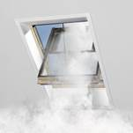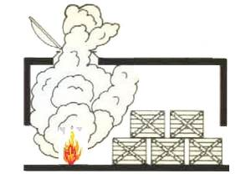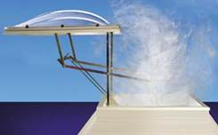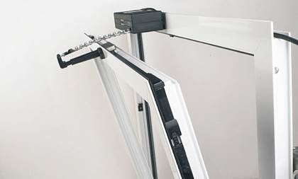



**Tijdens een brand is het niet het vuur, maar de rook die de meeste dodelijke slachtoffers maakt.**

Rook- en warmteafvoer (RWA) is belangrijk voor het garanderen van een veilige evacuatie van personen bij brand, voor de veilige interventie van de hulpdiensten en voor het beperken van rookschade. Het effect van natuurlijke RWA is dat de opbouw van een hete rooklaag onder het plafond vertraagd wordt. De thermische belasting van de draagstructuur van het dak wordt beperkt tot temperaturen waarbij de stabiliteit van de structuur behouden blijft.

Rookluiken zijn specifiek ontworpen toestellen om de rook in een ruimte af te voeren. In een aantal gevallen kunnen het ook gecombineerde toestellen zijn, die voor een natuurlijke verluchting in gewone omstandigheden moeten zorgen en voor de rook- en warmteafvoer bij brand. Rookluiken worden in het bovenste deel van een te ontroken ruimte aangebracht. Rookluiken kunnen enkel efficiënt werken als ook in het onderste deel van diezelfde ruimte openingen voorzien zijn om verse lucht toe te voeren (onderverluchting).

Een RWA-systeem bestaat uit een natuurlijk luchtafvoersysteem dat geactiveerd wordt door een brandmeldings-installatie. Het is noodzakelijk dat al deze componenten correct gedimensioneerd worden en op elkaar afgestemd zijn. Zowel koepels als lichtstraten kunnen uitgerust worden voor natuurlijke rook- en warmteafvoer.

RWA-installaties zorgen voor een effectieve afvoer van rook en warmte. Zodoende ontstaat er een veilige vluchtweg voor mensen en worden constructies, producten en machines gespaard. Vooral in grote ruimten met 1 bouwlaag is het verstandig RWA toe te passen.

Om een goede werking te blijven garanderen, is de gebouwuitbater verplicht jaarlijks een onderhoud uit te voeren van de RWA verluchters. De periodieke nazichten en de vaststellingen moeten bijgehouden worden in een veiligheidsregister. Om te waarborgen dat de bij u aanwezige rookluiken ook daadwerkelijk naar behoren functioneren is het aan te bevelen deze luiken jaarlijks te laten controleren. Bij het jaarlijks onderhoud worden de rook- hitte- en handmelders getest. De aansturingen en centrale worden getest, het leidingwerk wordt nagekeken, en de luiken worden getest en geopend.

**Normeringen & certificaten**

De Belgische normen NBN S21-208-1 en 3 zijn bekrachtigd door een Koninklijk besluit en van toepassing in België. Deze normen verwijzen bovendien naar de Europese norm EN 12101-2, waardoor een CE-certificaat dus verplicht is ook voor elke RWA toestel in België.  
De Europese norm EN 12101, met bijhorend CE-certificaat, bepaalt de criteria waaraan een natuurlijke verluchter moet voldoen. Het CE-certificaat is een bijkomende garantie dat het toestel veilig en bedrijfszeker is, en zijn functie van RWA zal vervullen in extreme omstandigheden. Om een dergelijk CE-certificaat te bekomen, worden de toestellen aan zware testen onderworpen.

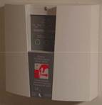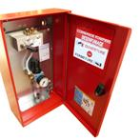

**Sturingen:**

De sturingen van de RWA verluchter moeten voldoen aan het **fail-safe principe**:

* De sturing moet de functie van de verluchter blijven garanderen bij het uitvallen van de energiebron (elektrisch, perslucht, drukgaspatroon) of van de sturingsinrichting.
* Bij brand moet elk uitvallen van de energiebron automatisch gemeld worden op het sturingsbord.
* De voedingskabels en de sturingskabels van de RWA verluchter, die niet automatisch in werking treden bij afwezigheid van elektrische stroom, moeten een EI 1u bezitten.

De autonome elektrische stroombron als noodvoeding moet voldoende vermogen genereren om een goede werking van de verluchter te garanderen, en de werkingstijd ervan moet minimaal 1 uur bedragen. De handbediening voor het openen van de verluchter moet gelegen zijn op het normale evacuatieniveau, en moet in elk geval prioritair zijn op alle detectoren (rook- of thermische detectoren). Het sluiten van de RWA verluchter moet kunnen geschieden door handbediening op het normale evacuatieniveau. Om een goede werking te blijven garanderen, is de gebouwuitbater verplicht jaarlijks een onderhoud uit te voeren van de RWA verluchters. De periodieke nazichten en de vaststellingen moeten bijgehouden worden in een veiligheidsregister.

**Bedieningsapparatuur:**

* Pneumatische bediening
* Elektrische bediening

**Kenmerken:**

* Openingshoek conform de voorschriften (>140° bij enkele klep en 90° bij dubbele klep)
* Openen en sluiten vanaf normaal evacuatieniveau.

**Ons voorstel:**

* **Platte daken:**

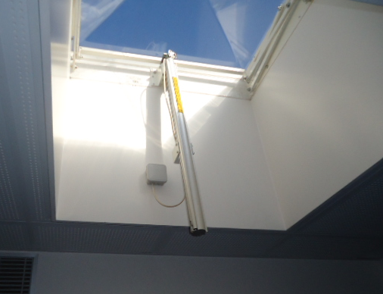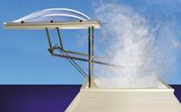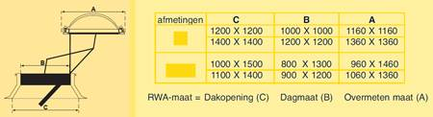

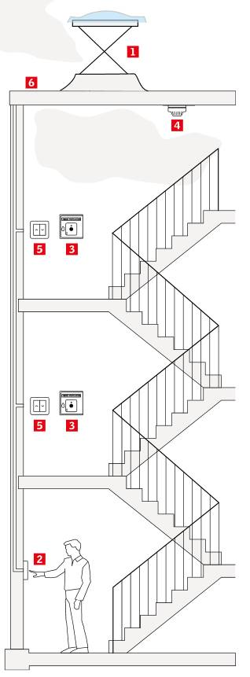

De Skymax® is een volledig Rook- en Warmte Afvoersysteem bestaande uit een openingsmechanisme met ingebouwde positieve veiligheid, een Skylux® lichtkoepel, een PVC opstand 30/20 en een Skycom® sturingscentrale die instaat voor detectie en sturing van de Skymax®.

**1)** Rookluik RWA

**6)** Regensensor : De regensensor sluit enkel de in verluchtingsstand openstaande ontrokingsystemen automatisch bij regen. Te verbinden aan een controle-unit met een 3 x 0,5 mm² hittebestendige kabel.

**4)** Optische rookmelder: Opent het ontrokingsysteem automatisch bij rookdetectie.

**5)**Verluchtingsschakelaar: Inbouw verluchtingsschakelaar laat enkel het openen en sluiten van de ontrokingsystemen toe voor het verluchten van de traphal.

**3)** Rookventilatieknop: Achter een te breken glas om het raam te openen voor rookevacuatie, voorzien van een resetknop om te hersluiten.

**2)** Controle-unit: Werkt op 230 V. Noodbatterij met autonome werking van 72 uur bij stroomuitval. Mogelijkheid om het platdakvenster opnieuw te sluiten na automatische opening door rookdetectie. Uitgerust met rookventilatieknop en verluchtingsknoppen.

* **Schuine daken:**

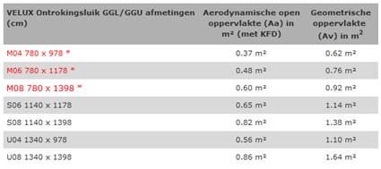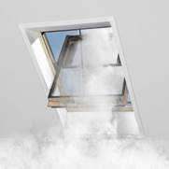

Het VELUX ontrokingsluik is een volledig ontrokings- en ventilatiesysteem dat de naleving van de bouwvoorschriften op het gebied van ontroking vergemakkelijkt. Conform de Europese EN 12101-2 en de Belgische NBN S 21-208-3 normen betreffende Rook- en Warmteafvoer (RWA-verluchters) in binnentraphuizen.  
Karakteristieken

* Wentelend dakvenster uitgerust met een 24 V gelijkstroommotor, die het dakvenster in max. 60 seconden 90° opent.
* Voorzien van gasveren om te stabiliseren.
* Uitgerust met KFD spoilers om rookterugslag naar binnen te voorkomen.
* Het dakvenster kan tot maximaal 20 cm geopend worden voor dagelijkse ventilatie.

In gebouwen met een hoogte < 10 meter is het vanaf nu mogelijk om in de trappenhal ontrokingsluiken met een oppervlakte van 0,5 m² te plaatsen. Mits er aan deze twee voorwaarden voldaan wordt:

* de trappenhal heeft maximum 2 verdiepingen.
* de oppervlakte van deze verdiepingen is maximum 300 m².

**B. Rookvenster.**

Conform de Europese EN 12101-2 en de Belgische NBN S 21-208-3 normen betreffende Rook- en Warmteafvoer (RWA-verluchters) in binnentraphuizen.

* 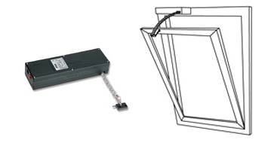Maatwerk

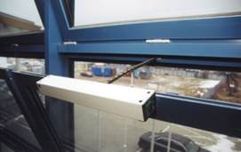

**C. Compact rookluiksturing.**

**Alles in één, met een verzorgde esthetiek**   
Koepel besturingssystemen werden tot op heden samengesteld uit verschillende componenten : centrale, branddrukknop, prioritaire bediening, ventilatiebediening. Nu integreert de Compact centrale de functies van al deze componenten in één enkele compacte (20X20X7cm), esthetische behuizing, toepasbaar in nagenoeg elke omgeving.

**Ventilatiebediening**   
De gebruikersinteEIace bevindt zich achter een doorzichtig plexiglas. De toestand van de centrale, weergegeven d.m.v. 7 led's, is ten allen tijde zichtbaar, de bedieningstoetsen zijn echter niet toegankelijk voor onbevoegde gebruikers. De gebruiker kan d.m.v. een meegeleverde sleutel het dekseltje omhoogschuiven en zo toegang krijgen tot de toetsen om de koepel(s) te bedienen voor ventilatie.

**Openen rookluik bij brand**   
Op de plaatsen waar de plexi in de centrale gehouden wordt is een verdunning in de plexi gefreesd. Zo kan door bij brand, de plexi uitgebroken worden en het rookluik geopend worden. Er dient geen glas gebroken te worden waardoor de gebruiker zich ook niet kan kwetsen.

**Prioritaire bediening**De brandweer kan na het uitbreken van de plexi de koepel openen of sluiten. Deze bediening is prioritair t.o.v. alle andere aangesloten toestellen. Zo kan de brandweer beslissen toch het rookluik te sluiten niettegenstaande de rookdetector commando gaf om het rookluik te openen.  Voor het gebruik van de prioritaire bediening is dus niet langer een sleutel nodig, wat de interventie versnelt.

**Hogere veiligheid**   
Het is belangrijk dat er op de plaats van de bediening een overzicht is van de toestand van de centrale. Zo is het bv. belangrijk om te zien dat het rookluik niet automatisch werd geopend omdat de bekabeling naar de rookdetector is doorgebrand...  Bij systemen met een aparte centrale en aparte bediening wordt vaak de centrale in een technische ruimte geplaatst. Zo zijn echter de led aanduidingen niet zichtbaar op de plaats van de bediening van het systeem.

**Continu over waakt**.   
Een beveiligingssysteem dient paraat te zijn indien de nood zich voordoet. De Compact centrale geeft continu informatie of uw beveiligingssysteem nog correct functioneert. Zo wordt een kabelbreuk, een kortsluiting of een slecht verbonden batterij onmiddellijk gemeld.

**Veiligheid, ook zonder netspanning**De centrale bevat twee loodbatterijen die bij wegvallen van de netspanning onmiddellijk de centrale verder voeden. De batterijen worden continu opgeladen door een geïntegreerde stroomlader. De mate waarin de batterij geladen is wordt weergegeven .

**Economisch**   
De prioritaire bediening, branddrukknop en ventilatiebediening zijn geïntegreerd in de Compact centrale. Deze componenten dienen dus niet apart gemonteerd en aangesloten te worden wat de installatietijd verkort en kostenbesparing betekent.

**Gebruiksvriendelijk**   
De koepelbesturingscentrale staat meestal niet bij de koepel zelf zodat men op de plaats van de bediening niet ziet of de bediening nu open of dicht is. Op de Compact centrale wordt gemeld of de koepel aan het openen is, aan het sluiten is, open is, gesloten is of in een tussenstand staat. Eenvoudiger kan de bediening niet . Er zijn slechts 3 toetsen : openen, sluiten, reset.

**DEPANNAGE.**

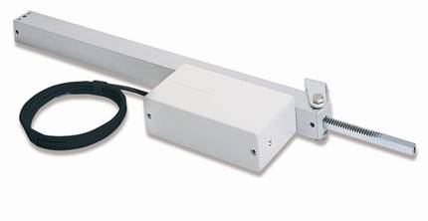**Spindelmotoren**

* Slaglengten : 170 , 230, 350, 550, 750 mm.
* Trek en duwkracht : 650N 8 mm/sec.

**Kettingmotoren**

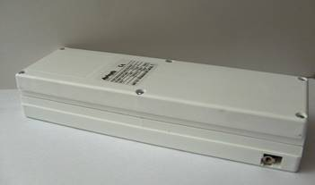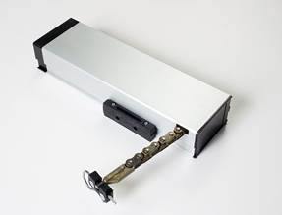

* Slaglengte : 40 à 400 mm.
* Trek- en duwkracht : 300N trek , 150N duwkracht 40 mm/sec.

**5. BRANDWEREND MAKEN VAN MUREN.**

1. **Eisen en richtlijnen.**

In sommige gevallen is het mogelijk de brandwerendheid van een wandconstructie, inclusief voorzetwand, te berekenen. Aanbevolen wordt om voor een dergelijke berekening een brandtechnisch adviseur in te schakelen. De belangrijkste eisen worden hier kort weergegeven. *Gevels* Bij gevels kunnen eisen worden gesteld aan de weerstand tegen branddoorslag en brandoverslag (wbdbo). Hierbij moet rekening worden gehouden met alle denkbare mogelijkheden (overdrachtswegen) van branduitbreiding. Bij het bepalen van de branddoorslag is de brandwerendheid van de constructie bepalend. De vereiste brandwerendheid aan de gevel varieert van 20 tot 240 minuten

**Woningscheidende wanden.**

Bij woningscheidende wanden van woningen en woongebouwen varieert de brandwerendheidseis tussen 30 en 60 minuten, mits de betreffende wand geen onderdeel uitmaakt van de hoofddraagconstructie.

**Brandcompartimentering**

Aan binnenwanden van gebouwen wordt uitsluitend een eis gesteld wanneer de wand onderdeel uitmaakt van een brandcompartiment. De vereiste brandwerendheid varieert dan van 20 tot 240 minuten.

1. **Materiaalkeuze en detaillering.**

De brandwerendheid van een voorzetwand hangt af van de toegepaste materialen, de wijze waarop de wand is opgebouwd en van de detaillering van de aansluitingen. *Type en dikte materialen*

Voor de beplating van voorzetwanden met een houten of een stalen stijl- en regelwerk kan bijvoorbeeld worden gekozen voor een houtachtige beplating (zoals multiplex), voor gipsplaten (gipskarton- of gipsvezelplaten) of voor calciumsilicaatplaten. Van deze drie alternatieven hebben calciumsilicaatplaten de beste brandwerende eigenschappen, omdat ze namelijk intact blijven tijdens een brand.

Het gedrag van gipsplaten bij brand is tijdsafhankelijk. Aanvankelijk bieden deze platen goed weerstand tegen brand. Het in het gips gebonden water moet namelijk eerst volledig verdampen en dat zorgt voor een (tijdelijke) koeling van de constructie. Maar naarmate er meer water verdampt valt een gipsplaat langzamerhand toch uiteen. Een dubbele beplating is weer gunstiger dan een enkele plaat.

Houtachtige plaatmaterialen worden weinig toegepast wanneer de voorzetwand een hoge brandwerendheid moet bezitten.

***Bevestigingswijze:***

Bij een wand met een stijl- en regelwerk hangt de brandwerendheid af van de zwakste schakel in de wandconstructie. De bevestigingswijze of montage van alle onderdelen van de voorzetwand is cruciaal voor de brandwerendheid van de gehele wand.

*Aansluitingen* Voorzetwanden staan meestal vrij voor de bestaande wand. In dat geval moet er bij brand rekening mee worden gehouden dat de brand zich via de luchtspouw kan verplaatsen naar elders in het gebouw. Extra aandacht is daarom vereist bij het detailleren van de aansluitingen van de voorzetwand met de andere bouwdelen.

1. **Voorbeelden**

Onderstaande tabel geeft een indicatie van de bijdrage aan de brandwerendheid van voorzetwanden met een stijl- en regelwerk van metal-stud. De volgende uitgangspunten zijn daarbij gehanteerd:

* De zichtzijde van de wand is de vuurbelaste zijde;
* De wandconstructie is volledig gesloten (er zijn geen leidingdoorvoeren of bijvoorbeeld wandcontactdozen aanwezig);
* De montage is zorgvuldig uitgevoerd volgens de verwerkingsvoorschriften.

|  |  |
| --- | --- |
| Opbouw voorzetwand | Indicatie bijdrage brandwerendheid voorzetwand |
| * Metal –stud profielen * 40mm minerale wol * 12,5 mm gipskartonplaat | 20 minuten |
| * Metal –stud profielen * 40mm minerale wol * 2x12,5 mm gipskartonplaat | 30 minuten |
| * Metaal-stud profielen * 50mm steenwol * 12,5 mm glasvezelversterkte gispkartonplaat | 30 minuten |
| * Metal-stud- profielen * 50mm steenwol * 2x12,5 mm glasvezelversterkte gipskartonplaat | 60 minuten |
| * Metal-stud profielen * 50mm steenwol * 2x18 mm of 3x12,5mm glasvezelversterkte   gipskartonplaat. | 90 minuten |
| * Metal-stud profielen * 50 mm steenwol * 2x25 mm glasvezelversterkte gipskartonplaat | 120 minuten |

1. Zie SBR-infoblad 386 “voorzetwanden: algemeen” voor een tekening van de verschillende typen voorzetwand. Eventuele damp remmende, luchtdichte of damp-oven membranen zijn hierin niet getekend. Richtlijn voor de massa van steenwol is 45 kg/m 3.

**6. BRANDWERENDE DEUREN. (enkel binnendeuren)**

**A. Algemeen.**

BENOR-ATG-deuren moeten geplaats woorden volgens de regels voor de goede uitvoering, rekening houdend met de voorschriften van de fabrikant (plaatsingsvoorwaarden). Om de traceerbaarheid te waarborgen, wordt op de bovenste helft van de smalle zijde langs de scharnieren van de deurvleugel een BENOR-ATG-label aangebracht, waarop het goedkeuringsnummer (4 cijfers) en het fabricagenummer (6 cijfers) aangegeven zijn. Alle plaatsingsvoorschriften zijn in de goedkeuring opgenomen en moeten door de constructeur strikt nageleefd worden. Deze kunnen verschillen van fabrikant tot fabrikant, maar ook van deurtype tot deurtype bij eenzelfde fabrikant.

**B. Soorten.**

**a. Draaideur hout enkel (DHE) of dubbel (DHD) EI-30/EI-60 brandwerend.**

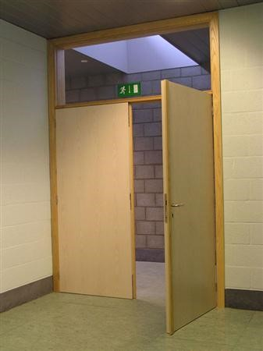

***Brandwerende enkele en dubbele houten draaideuren EI30 en EI60***

**Deurblad**

* DF30-DF60
* Kern: volle spaanplaat op basis van vlasvezels en/of houtspanen met een minimale volumemassa van 360kg/m3..
* Kader in vurenhout.
* Afwerking naar keuze: voorbewerkt, HPL, fineer.
* Opties:
* Kan voorzien worden van beglazingen en rooster.
* Kan met of zonder boven paneel en/of vaste zijpanelen.

**Omlijsting**

Kan worden geplaats in:

* Massieve omlijsting
* Multiplex
* MDF
* Metaal
* Inox

**Standaardafmetingen**

* Hoogte: 2015 en 2115.
* Breedte: 630 tot 1230 (per 50mm).
* Deurbladdikte: DF30: 40mm – DF60: 50mm.
* Mogelijkheid tot maatwerk.

**Toepassing**

De mogelijkheden in dit gamma zijn velerlei: mogelijkheid tot het toevoegen van een staalplaat, mogelijkheid tot het aanbouwen van glaspartijen of zijpanelen, inbouwen van roosters, glas een brede variëteit aan beslag. Daarenboven kunnen deze deuren bovenop de brandweerstand ook nog een heleboel andere karakteristieken toegekend krijgen. Brandweerstand kan worden gecombineerd met akoestische, inbraak werende, straling werende en zelf isolerende eigenschappen. Deze mogelijkheden garanderen een uniforme afwerking voor en totaal project.

**Normering**

**Benor/ATG 1639 – Brandwerende enkele en dubbele houten draaideuren EI ½ h**

**Benor/ ATG 2048 – Brandwerende enkele en dubbele houten draaideuren EI 1h**

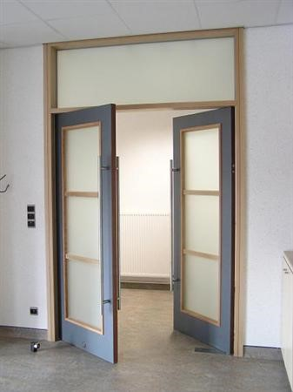**b. Zwaaideur hout enkel (ZHE) of dubbel (ZHD) EI-30/EI-60 brandwerend.**

***Brandwerende enkele en dubbele houten zwaaideuren DF30 en DF60***

**Deurblad**

* EI0 – DF30 – DF60.
* Kern: volle spaanplaat op basis van vlasvezels en/of houtspannen met een minimale volumemassa van 360kg/m3.
* Kader in vurenhout.
* Afwerking naar keuze : voorbewerkt, HPL, fineer .
* Opties:
* Kan voorzien worden van beglazingen en rooster.
* Kan met of zonder boven paneel en/of vaste zijpanelen.

**Standaardafmetingen**

* Hoogste: 2015 en 2115.
* Breedte: 630 tot 1230 (per 50mm).
* Deurbladdikte: DF30: 40mm – DF60: 50mm.
* Mogelijkheid tot maatwerk.

**Montage**

* DF30: montage met scharnieren, vloerveer of bovendorpelveer zijn toegelaten.
* DF60: montage met vloerveer of bovendorpelveer zijn toegelaten.
* De keuze wordt bepaalde door totale gewicht en afmetingen van de deur en de minimumvereisten van de Benor/ATG. Scharnieren mogen bijvoorbeeld enkel bij DF30 zwaaideuren van 50 mm dik.

**Toepassing**

Zwaaideuren zorgen voor een extra makkelijke toegang. Dit is vaak vereist voor ruimtes die langs beide zijden probleemloos en snel toegankelijk moeten zijn. Dit maakt deze deuren ideaal voor bijvoorbeeld ziekenhuizen, waar bedden vlot verplaatsbaar moeten zijn of ook deuren voor keukens in een restaurant.

**Normering**

**Benor/ATG 1846 – Brandwerende enkele en dubbele zwaaideuren EI 1/2 h**

**Benor/ATG 2448 – Brandwerende enkele en dubbele houten zwaaideuren EI1h**

**c. Schuifdeur hout (SH) EI-30 brandwerend**

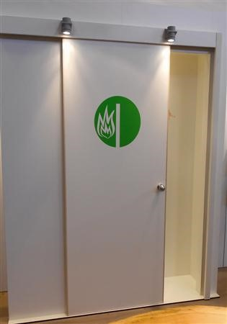

**Lichte brandwerende schuifdeur**

**Brandwerend, esthetisch, ergonomisch en functioneel**

**Principe**

Maximaal comfort bij dagelijks gebruik (licht en stil).

Eenvoudige montage voor de wand .

Plaats besparende rail.

Geen zichtbare geleiding in de vloer.

40 dik.

**Onderdelen**

Deurblad met beperkt gewicht:14 kg/m² .

Afwerking: voorbewerkt, HPL of fineer.

2 kantlatten type B of C hardhout 10 mm.

Staander in hardhout sectie 70x55mm aan slotzijde.

Plaats besparende rail in staal.

Railafdekking in MDF.

**Opties**

Cilinderhaakslot ter vergrendeling.

Soft-close en soft-open zorgt ervoor dat deur afremt en bijgevolg zacht sluit.

**Toegestane afmetingen volgens NBN713.020**

* Maximale dagopening: 2370 x 1520.
* Maximale grootte deurblad: 2430 x 1600.
* Dikte deurblad: 40 mm.

**d. Metalen draaideur EI-30/EI-60 (DM) brandwerend.**

* **Deurpaneel EI-30 - standaard afmeting - standaard afwerking (73mm dikte)**

Standaard afmetingen is dagmaat max 1070 B x 2228 H (andere afmetingen zijn optioneel te verkrijgen), opgebouwd uit stalen kokerprofielen met afdekplaten van 1.5mm met omgeplooide randen, brandwerende strips met brandweerstand van 30 min. ingewerkt, standaard insteek cilinderslot, standaard cilinder, standaard aluminium kruk beslag, thermisch verzonken uitvoering voor binnen en buiten gebruik.

* **Muur omvattend kozijn** op maat (standaard tot 200mm muurdikte)

3 regelbare robuuste scharnieren, kozijn gefixeerd aan bevestigingsankers met laspunten, kozijn opgevuld met krimpvrije mortel die door trilling luchtvrij komt, Inox slotplaat, set bevestigingsankers, lasmateriaal en voegtoebehoren.

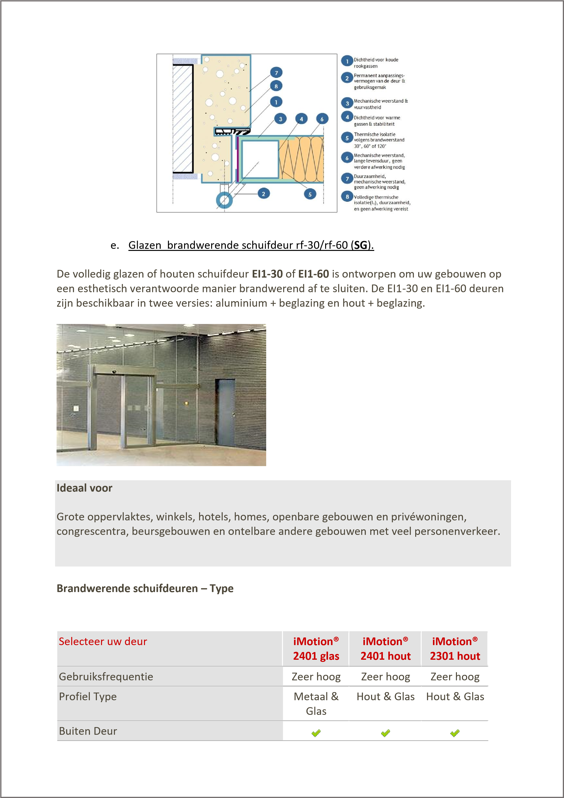

**e. Glazen brandwerende schuifdeur EI -30/EI – 60 (SG).**

De volledig glazen of houten schuifdeur EI1-30 of EI1-60 is ontworpen om uw gebouwen op een esthetisch verantwoorde manier brandwerend af te sluiten. De EI1-30 en EI1-60 deuren zijn beschikbaar in twee versies: aluminium + beglazing en hout + beglazing.

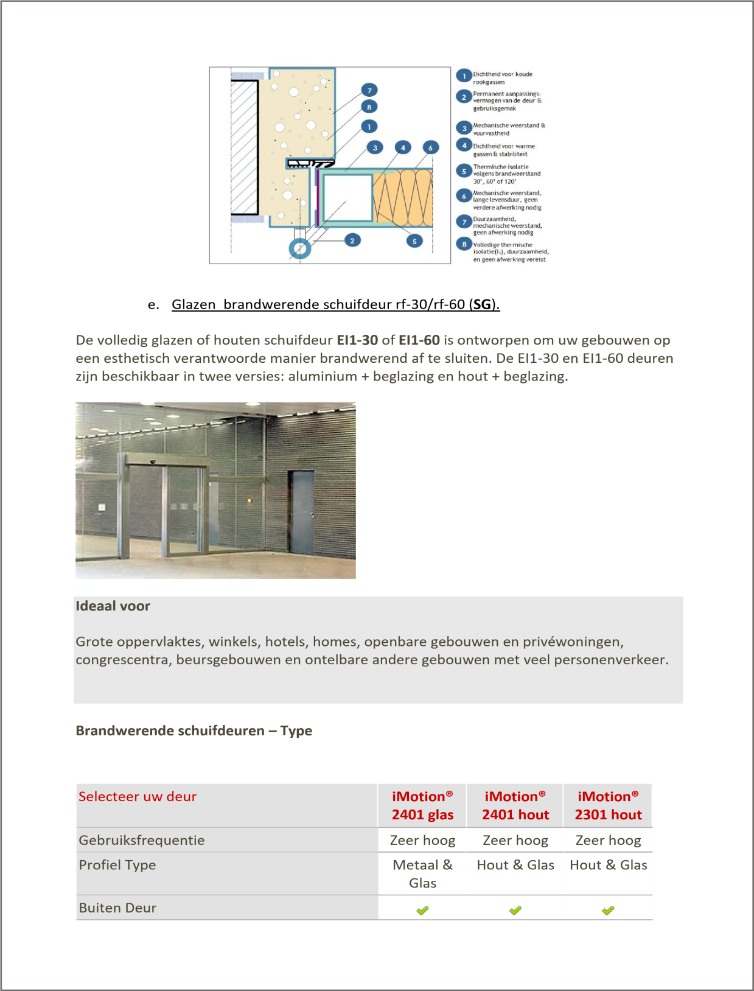

|  |
| --- |
| **Ideaal voor**  Grote oppervlaktes, winkels, hotels, homes, openbare gebouwen en privéwoningen, congrescentra, beursgebouwen en ontelbare andere gebouwen met veel personenverkeer. |

**Brandwerende schuifdeuren –Type**

|  |  |  |  |
| --- | --- | --- | --- |
| Selecteer uw deur | [iMotion®](http://www.tormax.be/nl/62/producten/automatische-deuren/brandwerende-schuifdeuren/hoek/imotion-2401-glas.html) [2401 glas](http://www.tormax.be/nl/62/producten/automatische-deuren/brandwerende-schuifdeuren/hoek/imotion-2401-glas.html) | [iMotion® 2401 hout](http://www.tormax.be/nl/70/producten/automatische-deuren/brandwerende-schuifdeuren/hoek/imotion-2401-hout.html) | [iMotion® 2301 hout](http://www.tormax.be/nl/63/producten/automatische-deuren/brandwerende-schuifdeuren/hoek/imotion-2301-hout.html) |
| Gebruiksfrequentie | Zeer hoog | Zeer hoog | Zeer hoog |
| Profiel Type | Metaal &  Glas | Hout &  Glas | Hout &  Glas |
| Buiten Deur |  |  |  |
| Binnen Deur |  |  |  |
| Vleugelgewicht |  |  |  |
| *1 Schuifpaneel* | ≤ 1 x 450 kg | ≤ 1 x 450 kg | ≤ 1 x 150 kg |
| *2 Schuifpanelen* | ≤ 2 x 300 kg | ≤ 2 x 300 kg | ≤ 2 x 130 kg |
| Openingsbreedte |  |  |  |
| *1 Schuifpaneel* | 800 - 1300 mm | 800 - 2200 mm | 700 - 2200 mm |
| *2 Schuifpanelen* | 1100 - 2700 mm | 1100 - 3000 mm | 800 - 3000 mm |
| Hoogte | 200 mm | 200 mm | 200 mm |
| Breedte | 196 mm | 196 mm | 156 / 167 mm |
| Thermisch onderbroken * | - | - | - |
| Zonder corrosie en waterdicht IP65 * |  |  |  |

* 1. **Toebehoren van deuren.**

**Sloten**

* 1723 Bijzetslot meerpuntsluiting



Binnen – en buitendeuren in de utiliteitsbouw.

Geschikt voor toepassing in brandwerende deuren.

Te gebruiken als boven-en onderbijzetslot i.c.m. hoofdslot 1729 en 2 achterstaven 1729.

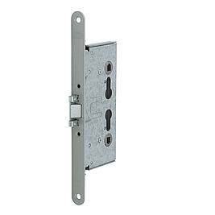

* 1729/21 Hoofdslot meerpuntssluiting



Binnen en buitendeuren in de utiliteitsbouw.

Geschikt voor toepassing in brandwerende deuren.

Te gebruiken i.c.m. 2 bijzetsloten 1723 en 2 achterstaven 1729.

* 1729 Achterstaaf

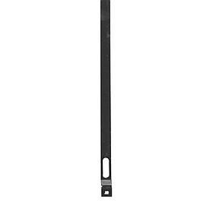



Binnen en buitendeuren in de utiliteitsbouw.

Geschikt voor toepassing in brandwerende deuren.

Te gebruiken i.c.m. hoofdslot 1729 en 2 bijzetsloten 1723.

* 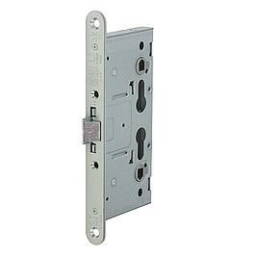1739/27,29,59 Deurslot

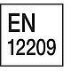

Binnen- en buitendeuren in de utiliteitsbouw.

Geschikt voor toepassing in brandwerende deuren.

* 1739/36,46 Anti – paniekslot

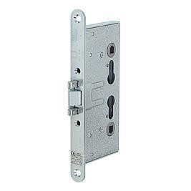

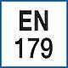

Geschikt voor nooddeuren volgens EN179 in de utiliteitsbouw.

Voor kruk-kruk of Kno-knop toepassing.

Alleen te combineren met EN179 geteste beslagen.

Niet toepassen i.c.m. een knopcilinder.

Geschikt voor toepassing in brandwerende deuren.

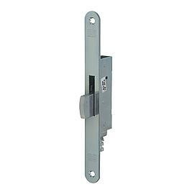

* 1742/09 Bijzetslot meerpuntssluiting



Binnen- en buitendeuren in de utiliteitsbouw.

Geschikt voor toepassing in brandwerende deuren.

Te gebruiken als boven- en onderbijzetslot i.c.m. hoofdslot 1749 en 2 achterstaven 1742.

* 1742 Achterstaaf

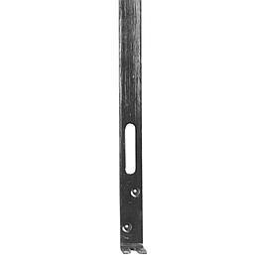



Binnen- en buitendeuren in de utiliteitsbouw.

Geschikt voor toepassing in brandwerende deuren.

Te gebruiken i.c.m. hoofdslot 1749 en 2 bijzetsloten 1742.

* 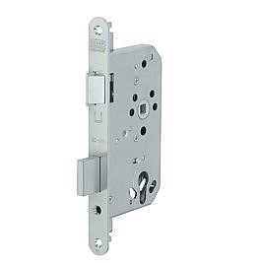1749 Hoofdslot meerpuntssluiting

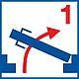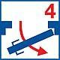

Binnen- en buitendeuren in de utiliteitsbouw.

Geschikt voor toepassing in brandwerende deuren.

Te gebruiken i.c.m. 2 bijzetsloten 1742 en 2 achterstaven 1742.

* 1769/23,24 Deurslot

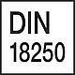

Binnen- en buitendeuren in de utiliteitsbouw.

Geschikt voor toepassing in brandwerende deuren.

* 1769/35,36 Anti-paniekslot

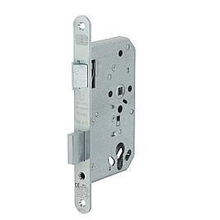

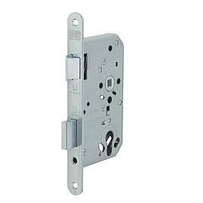

Geschikt voor nooddeuren volgens EN179 in de utiliteitsbouw.

Voor Knop-Kruk toepassing.

Alleen te combineren met EN 179 geteste beslagen.

Niet toepassen i.c.m. een knopcilinder.

Geschikt voor toepassing in brandwerende deuren.

* 1769/46,56,77 Anti-paniekslot





Geschikt voor nooddeuren en brandwerende deuren volgens EN179 in de utiliteitsbouw.

Voor Kruk-kruk toepassing.

Alleen te combineren met EN179 geteste beslagen.

Niet toepassen i.c.m. een knopcilinder.

* 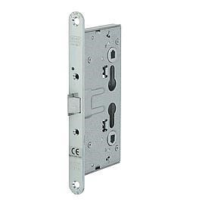1901 Anti-paniekslot

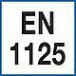

Geschikt voor enkele of dubbele paniekdeuren volgens EN 1125 in de utiliteitsbouw.

Voor dubbele deuren te gebruiken i.c.m. anti-paniekslot 1921/21.

Alleen te combineren met EN 1125 geteste paniekopeners.

Niet toepassen i.c.m. een knopcilinder.

Geschikt voor toepassing in brandwerende deuren.

* 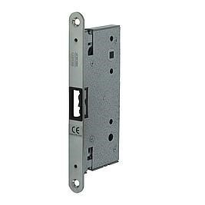1921 Anti-paniekslot



Geschikt voor dubbele paniekdeuren volgens EN1125 in de utiliteitsbouw.

Voor toepassing op passieve deuren i.c.m. anti-paniekslot 1901, stangen 1932 en schakelslot 1935.

Alleen te combineren met EN 1125 geteste paniekopeners.

Aan de niet – paniekzijde geen kruk aanbrengen.

Geschikt voor toepassing in brandwerende deuren.

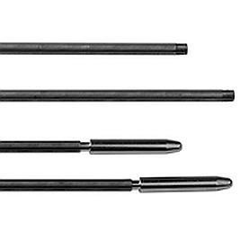

* 1932 Stangen



Dubbele deuren in de utiliteitsbouw i.c.m. anti-paniekslot 1921 en schakelslot 1935.

Geschikt voor toepassing in brandwerende deuren.

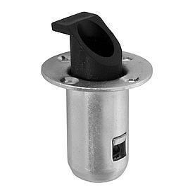

* 1935 Schakelslot



Dubbele deuren in de utiliteitsbouw i.c.m. anti-paniekslot 1921 en stangen 1932 geschikt voor toepassing in brandwerende deuren.

* 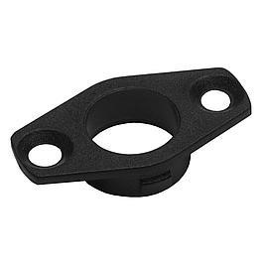1936 Stanggeleider onder



Dubbele deuren in de utiliteitsbouw i.c.m. anti-paniekslot 1921 en stangen 1932.

Geschikt voor toepassing in brandwerende deuren.

* 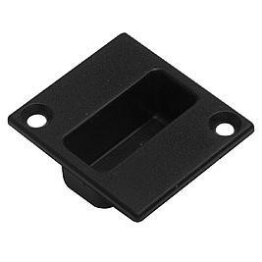1937 Stanggeleider boven



Dubbele deuren in de utiliteitsbouw i.c.m. anti-paniekslot 1921 en stangen 1932.

Geschikt voor toepassing in brandwerende deuren.

* 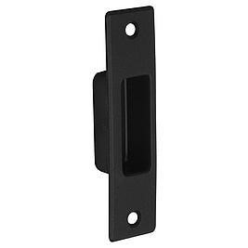1938 Sluitplaat



Dubbele deuren in de utiliteitsbouw i.c.m. anti-paniekslot 1921 en stangen 1932.

Geschikt voor toepassing in brandwerende deuren.

* 1939 Vloersluitpot

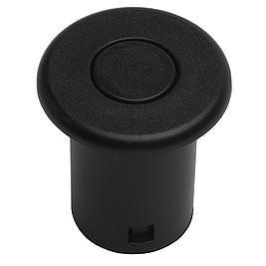



Dubbele deuren in de utiliteitsbouw i.c.m. anti-paniekslot 1921 en stangen 1932.

Geschikt voor toepassing in brandwerende deuren.

**Krukken**

* 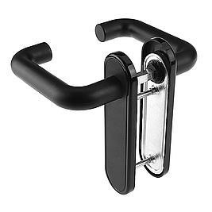2914 Deurkrukgarnituur



Brandvertragende deuren in utiliteitsbouw.

* 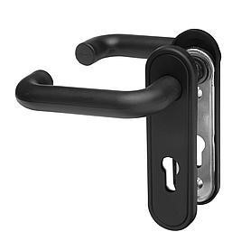2916 Deurkrukgarnituur



Brandvertragende deuren in utiliteitsbouw.

* 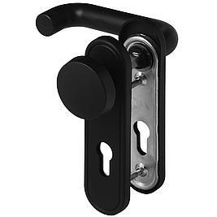2919 Wisselgarnituur



Brandvertragende deuren in utiliteitsbouw.

* 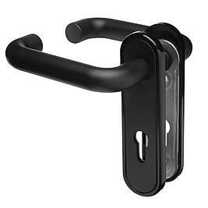2924 Paniekgarnituur



Brandvertragende deuren in utiliteitsbouw voorzien van paniekslot.

**Allerlei.**

* **Borstelstrippen:**

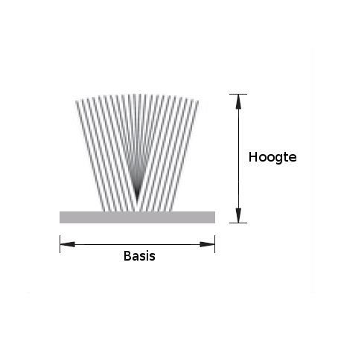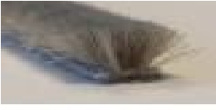

Model 96000010105

De belangrijkste eigenschap van de toegepaste borstels is tochtwering. De borstel dicht de ruimte tussen de deuren of de ruimte tussen overslagflens en deurblad af. Bij de brandwerende deurnaalden wordt de rookwerendheid gerealiseerd door de toegepaste borstels. Leverbaar op lengstens van 3 meter.

Tijdens brandomstandigheden is het van groot belang (een must!) dat onderdelen zoals slotkasten. Scharnierbladen of andere metalen onderdelen bekleed zijn met expanderende materialen. Het doel is het optimaal afdichten van naden en kiezen zodat zuurstof zo min mogelijk toegang heeft tot het verbrandingsproces.

* **Brandwerende setjes**

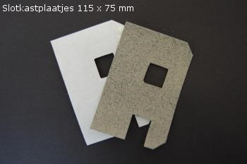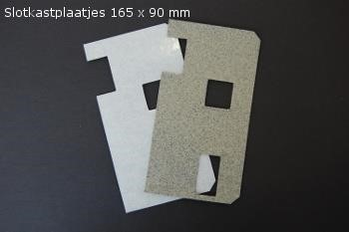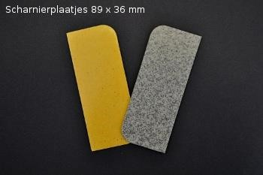

Door gebrek aan zuurstof zal het achterliggende hout niet “verbranden” maar omgezet worden in houtskool (pyrolyse). Houtskool is een uitstekende isolator met een warmtegeleidingscoëfficiënt die slecht 1/6 is van die van hout.

Voor het brandwerend bekleden en hang – en sluitwerk zijn drie verschillende montagesetjes beschikbaar.

**Type A:**

Montageset slotkastplaatjes 115x75 mm geschikt voor standaard hoofdsloten gelijkwaardig aan Nemef 1200, vervaardigd uit Tecnofire, 1mm dik en zelfklevend.

**Type B:**

Montageset slotkastplaatjes 165x90 mm / geschikt voor standaard hoofdsloten gelijkwaardig aan Nemef 600, vervaardigd uit Tecnofire, 1mm dik en zelfklevend.

**Type C:**

Montageset scharnierplaatjes 89x36 mm: geschikt voor standaard scharnieren, vervaardigd

Uit Tecnofire, 1 mm dik en zelfklevend.

|  |
| --- |
| * **Let op:** een set bestaat uit twee delen zelflevende Tecnofire t.b.v. een lot of een scharnier.   Afname is op basis van 10 sets of een veelvoud hiervan. |

* **Electrische deuropeners**

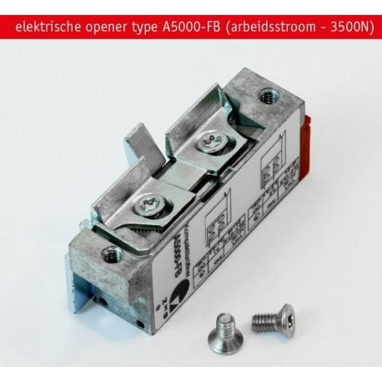

**Elektrische openers**

**Elektrische deuropeners**

Toepasbaar achter vrijwel alle deurnaalden of in combinatie met een sluitplaat 5mits de juiste voorzieningen aanwezig zijn).

Leverbaar voor algemene toepassingen, maar ook voor inbraakwerende of brandwerende situaties

* 1. **Draairichting van de deur.**
* **Belgische en Europese normen**

U kunt best even controleren welke draairichting u wilt.

De draairichting van een deur is een bron van vele misverstanden

De schema's hier tonen het bovenaanzicht van een deur waar u *voor* staat. Als u voor de deur staat en u duwt ze open naar **links**, dan is dit volgens Belgische normen een **linksdraaiende** deur. Volgens Europese normen is dit omgekeerd.

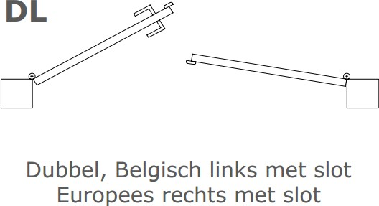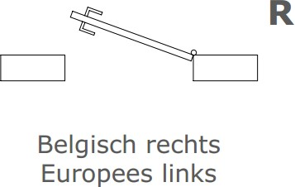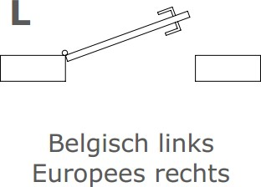

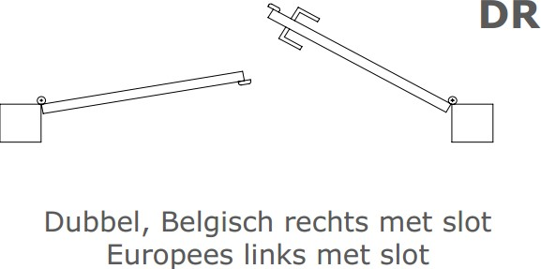

**7. CODEVORMING DEUREN.**

Voorbeeld: DHE/1/ZS/PB/L

DHE: (Draaideur Hout Enkel) staat voor het type van deur.

1: (1u) staat voor de brandwerende kwaliteit van de deur.

ZS: staat voor zelf Sluitend.

PB: Staat voor Paniek Baar.

L: (Links) staat voor de draairichting van de deur.

De verschillende soorten vind je terug in hoofdstuk 5.B.

**8. LEIDINGEN, KABELS, LUCHTKANALEN EN BRANDKLEPPEN.**

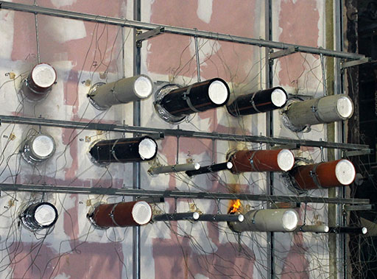

**A. Reglementering doorvoeringen.**

In de bijlagen 2, 3, 4 en 6 van de Basisnormen wordt gesteld dat de doorvoering van leidingen, kabels, luchtkanalen en andere verzwakkingen doorheen brandwerende bouwelementen (zoals scheidingswanden, muren en vloeren) de brandweerstand van deze elementen niet nadelig mag beïnvloeden. Wanneer een wand brandwerend dient te zijn, geldt dit met andere woorden eveneens voor zijn doorvoeringen.  
  
Dergelijke doorvoeringen moeten dus zowel voldoen aan de thermische-isolatie-eis (I) als aan de vlamdichtheidseis (E). Enkel bij de enkelvoudige doorvoering van leidingen (dus geen luchtkanalen, rookgasafvoerkanalen enz.) met een diameter van minder dan of gelijk aan 160 mm – hetzij zonder isolatie, hetzij voorzien van een onbrandbare isolatie (minimale brandreactieklasse A2-s1, d0) – moet louter aan het vlamdichtheidscriterium voldaan zijn. Bijlage 7 van de Basisnormen stelt immers dat de invloed van dergelijke doorvoeringen op de thermische isolatie verwaarloosbaar is (zie hiervoor ook de te verschijnen TV 254).  
  
De afdichting van de doorvoering moet minstens even lang aan de vereiste criteria voldoen als de tijdsduur die voorgeschreven is voor het bouwelement in kwestie. Indien het bouwelement echter dienst doet als wand van een leidingkoker, moet de brandweerstandsduur die voorgeschreven wordt voor de leidingdoorvoering minstens gelijk zijn aan de helft van de tijdsduur die vooropgesteld wordt voor de wand van de leidingkoker (met een minimum van 30 minuten).

**B. Uitvoering v/d doorvoeringen**

**1|** Brandproef op een aantal leidingdoorvoeringen. (Bron: ULg)

In de wetgeving zijn er een aantal typeoplossingen met een beperkt toepassingsgebied (zie bijlage 7 van de Basisnormen) opgenomen voor de uitvoering van enkelvoudige brandwerende doorvoeringen van leidingen en kabels (dus geen luchtkanalen, rookgasafvoerkanalen …) doorheen brandwerende wanden. Daarnaast kan men hiervoor ook gebruikmaken van specifieke brandwerende voorzieningen, zoals manchetten, isolerende schalen en brandwerende kussens. Deze voorzieningen moeten beproefd zijn voor de uitvoeringsomstandigheden waarin ze toegepast

zullen worden (bv. diameter, leidingmateriaal). Voor de uitvoering van de doorvoering van luchtkanalen kan men ofwel een beroep doen op een brandwerende klep met een CE-markering, dan wel op een brandwerend luchtkanaal. In afbeelding 1 is een brandproef op een aantal leidingdoorvoeringen voorgesteld.  
  
Voor meer informatie hieromtrent verwijzen we naar de te verschijnen TV 254.

**C. Rookgasafvoerkanalen.**

We gaan hier niet verder in op dit onderwerp omdat het in dit werk niet echt relevant is. Meer info hierover vindt u op [bijgevoegde link.](http://www.wtcb.be/homepage/index.cfm?cat=publications&sub=bbri-contact&pag=Contact45&art=680)

**D. Brandkleppen.**

Er vallen drie hoofdtypes brandkleppen te onderscheiden:

TYPE A:

* Steeds geopend.
* Voorzien van een thermische detector in het kanaal of buiten het kanaal.
* Voorzien van een rookdetector in het kanaal.
* Voorzien van beide.

TYPE B:

* Steeds geopend.
* Idem aan klep type A maar de klep wordt gesloten door een afstandsbediening door middel van positieve veiligheid. Het sluiten van de klep mag geen extra energievragen.
* Wanneer er een branddetectiecentrale in het gebouw verplicht is moet de brandklep voorzien zijn van afstandsbediening.

TYPE C:

* Steeds gesloten en kan geopend en gesloten worden door een afstandsbediening.
* Enkel voor ontrokingsinstalaties.
* Verplicht voor hoogbouw > 50m

**Wanneer welk type gebruiken?**

|  |
| --- |
| Voor laagbouw en middelhoogbouw: TYPE A en TYPE B  Voor hoogbouw: TYPE A, TYPE B en TYPE C |

**9. VOORBEELD UIT DE PRAKTIJK (grafische voorstelling)**

***MORETUS-CAMPUS MIDDENSCHOOL***

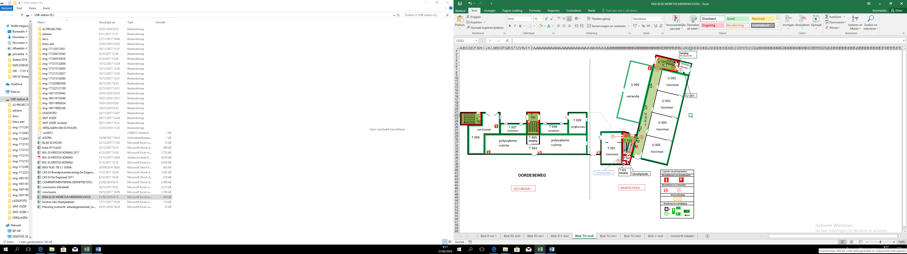**Blok TU niv 0**

**Blok TU niv 1**

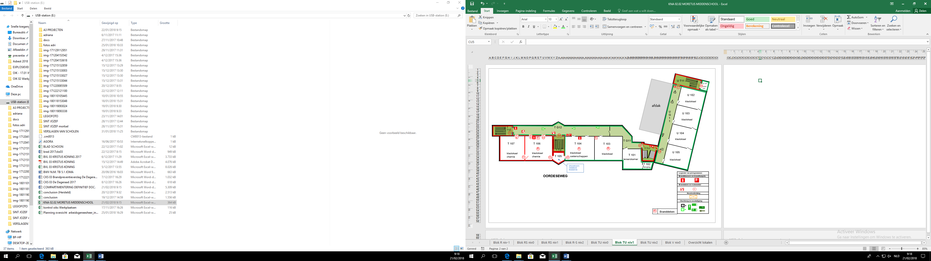

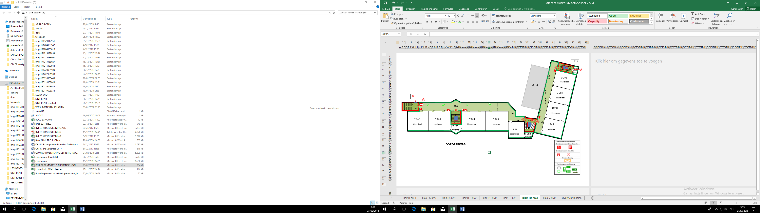**Blok TU niv 2**

**VOORBEELD UIT DE PRAKTIJK. (voorstelling in tabel)**

***MORETUS-CAMPUS MIDDENSCHOOL***

**DEURTYPES EN BRANDWEERSTAND MUREN.**

|  |  |  |  |  |
| --- | --- | --- | --- | --- |
| Deur | Locatie | Type deur (code) | Kostprijs (raming) | EI muren |
| **GELIJKVLOERS** | | | | |
| 1 | TT01 | DHE/30/ZS/L |  | ½ uur |
| 2 | TT01 | DHD/30/ZS |  | ½ uur |
| 3 | T002 | DHE/60/ZS/PB/R |  | 1 uur |
| 4 | UT01 | DHD/30/ZS |  | ½ uur |
| 5 | U001 | DHE/60/R |  | 1 uur |
| 6 | UT01 | DHE/30/ZS/R |  | ½ uur |
| **1er VERDIEPING** | | | | |
| 7 | TT13 | DHE/30/ZS/L |  | ½ uur |
| 8 | T107 | DHL/60/L |  | 1 uur |
| 9 | T106 | DHE/60/L |  | 1 uur |
| 10 | T106 | DHE/60/L |  | 1 uur |
| 11 | T107 | DHE/60/R |  | 1 uur |
| 12 | T105 | DHE/60/R |  | 1 uur |
| 13 | T105 | DHE/60/L |  | 1 uur |
| 14 | TT12 | DHD/30/ZS |  | ½ uur |
| 15 | TT11 | DHE/30/ZS/L |  | ½ uur |
| 16 | TT11 | DHE/30/ZS/R |  | ½ uur |
| 17 | UT11 | DHE/30/ZS/L |  | ½ uur |
| 18 | U101 | DHE/30/ZS/L |  | ½ uur |
| **2te VERDIEPING** | | | | |
| 19 | TT23 | DHE/30/ZS/L |  | ½ uur |
| 20 | TT22 | DHE/30/ZS |  | ½ uur |
| 21 | TT21 | DHE/30/ZS/L |  | ½ uur |
| 22 | TT21 | DHE/30/ZS/R |  | ½ uur |
| 23 | UT21 | DHE/30/ZS/L |  | ½ uur |
| 24 | UT21 | DHE/30/ZS/R |  | ½ uur |

**NOODZAKELIJKE AANPASSINGEN AAN LOKALEN.**

|  |  |  |  |
| --- | --- | --- | --- |
|  | locatie | aanpassing | Kostprijs (raming) |
| **Gelijkvloers** | T T01  U T01 | Plaatsen van een brandwerende muur in gyproc met deuropening voor een dubbele deur tussen T T01 en U G01.  Plaatsen van een brandwerende muur in gyproc met deuropening tussen U T01 en U G01. |  |
| **1ste verdieping** | T T13  T T12  T T11  U T11  U T11 | Plaatsen van een brandwerende muur in gyproc met deuropening tussen T T13 en T G12.  Plaatsen van een brandwerende muur in gyproc met deuropening voor een dubbele deur tussen T T12 en U G12.  Plaatsen van een brandwerende muur in gyproc met deuropening tussen T T11 en T G11.  Plaatsen van een brandwerende muur in gyproc met deuropening tussen U T11 en U G11.  Plaatsen van een brandwerende muur in gyproc met deuropening tussen U T11 en U 101. |  |
| **2de verdieping** | T T23  T T22  T T21  U T21 | Plaatsen van een brandwerende muur in gyproc met deuropening tussen T T23 en T G22.  Plaatsen van een brandwerende muur in gyproc met deuropening voor een dubbele deur tussen T T22 en T G22.  Plaatsen van een brandwerende muur in gyproc met deuropening tussen T T21 en T G21.  Plaatsen van een brandwerende muur in gyproc met deuropening tussen U T21 en U G21. |  |

**VOORZIEN VAN ROOKAFVOERKOEPELS (RAK) OF ROOKAFVOERRAMEN (ONTROOKINGSLUIK) (RAR).**

|  |  |  |  |
| --- | --- | --- | --- |
|  | locatie | Type rookafvoer | Kostprijs (raming) |
| **2de verdieping** | (A) U T21  (B) T T21  (C) T T22  (D) T T23 | RAK  RAK  RAK  RAR |  |